**Marcin Kowalczyk 29863**

**Zaawansowane Programowanie Aplikacji Internetowych**

**Semestr 5, Rok Akademicki: 2021-2022**

**Projekt – PHP Laravel – Internetowy Sklep Sportowy**

1. Analiza dziedziny projektu

Projekt, który będę tworzył w ramach zajęć z Zaawansowanych Aplikacji Internetowych będzie projektem sklepu internetowego, w którym będą wyświetlane produkty sportowe, które będzie można dodawać do koszyka.

Projekt jest już dodany w wersji z dodaną rejestracją i logowaniem w moim prywatnym repozytorium na GitHubie i będzie rozwijany w ramach poszczególnych zajęć i rozwinięcia umiejętności programowania w języku PHP z użyciem frameworka Laravel.

2. Opis funkcjonalności

a) Strona internetowa, którą będę tworzył na zajęciach z Zaawansowanego Programowania Aplikacji Internetowych będzie przedstawiała sklep internetowy oferujący artykuły sportowe, będzie to swego rodzaju internetowy sklep z artykułami sportowymi, w którym zalogowany użytkownik będzie miał możliwość zakupu poprzez dodanie do koszyka danego produktu sportowego podzielonego na odpowiednie kategorie opisane poniżej. Każdy produkt będzie miał swoją określoną cenę i ilość, co będzie pokazywało zalogowanemu użytkownikowi, który po wyborze kategorii o nazwie np. Akcesoria zimowe ujrzy przed sobą propozycję zakupu nart w określonej cenie i ilości dostępnej w sklepie. W koszyku będzie możliwość podglądu produktów znajdujących się w koszyku.

Kolejną rzeczą, którą chciałbym zawrzeć w tym projekcie to panel administratora, w którym chciałbym mieć możliwość podglądu użytkowników, koszyków dostępnych w bazie danych, oraz podglądu szczegółów pojedynczych produktów. Chciałbym także, aby administrator miał możliwość podglądu pojedynczych produktów z danej kategorii i miał możliwość wykonywania na nich operacji CRUD (Create, Read, Update, Delete), czyli pewnie jakieś podglądanie szczegółów, dodawanie czy edytowanie lub usuwanie.

b) Projekt będzie zawierał stronę z logowaniem, panel administratora, oraz stronę dla gości niezalogowanych, będzie także możliwość rejestracji nowego użytkownika, oraz możliwość podglądu produktów.

c) Produkty te będą podzielone na kategorie takie jak:

- Buty Sportowe

- Rękawice Sportowe

- Spodenki

- Dres Sportowy

- Getry Sportowe

- Piłki Sportowe

- Akcesoria zimowe

- Akcesoria letnie

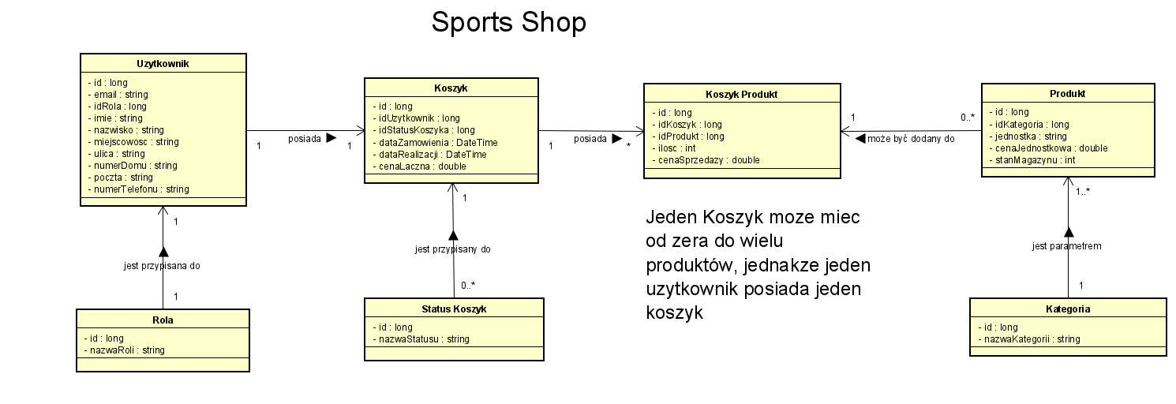3. Diagram Klas a w nim potencjalne tabele i wstępnie zaplanowane relacje pomiędzy nimi.

4. Tabele w projekcie Internetowego Sklepu Sportowego

- Użytkownik

- Rola

- Koszyk

- Status Koszyka

- KoszykProdukt – encja łącząca w relacji ManyToMany Koszyk z Produktem

- Produkt

- KategoriaProduktu

5. Pola i wszelkie klucze główne i klucze obce przedstawione są na diagramie powyżej.

Wszelkie Tabele będą połączone ze sobą różnymi relacjami. W bazie danych będą także tabele o prawach użytkowników. W projekcie przygotuje sobie wszelkie potrzebne modele na podstawie, których utworzę migracje do relacyjnej bazy danych MySQL na platformie XAMPP, w kontrolerach przygotowane będą metody obsługujące działanie pojedynczych funkcjonalności projektu, natomiast w Seederach przygotuje sobie odpowiednie dane, które będą dodawane do tabel w bazie danych. W tabeli użytkownik planuje użyć szyfrowania bcrypt. W projekcie będzie możliwość dodawania sportowych produktów do koszyka przez zalogowanego użytkownika. Użytkownik będzie miał możliwość utworzenia sobie konta i zalogowania się na nie. Potrzebne mu będą do tego adres email i hasło. Strona będzie tłumaczona w translacjach na język polski zgodnie z zaleceniami prowadzącego zajęcia. Frontendowa część aplikacji będzie oparta o framework Bootstrap w wersji 5.0 i tworzona w plikach z rozszerzeniem .blade.php, natomiast backendowa część projektu będzie tworzona w frameworku PHP Laravel w wersji 8.0.